Добавление дополнительных услуг (SSR) и ремарок

Общие SSR
Добавление дополнительных услуг является необязательным для оформления заказа. Для того чтобы завершить оформление заказа, перейдите к бронированию и оплате.
Для добавления в заказ дополнительных услуг (SSR) используется одноимённый раздел блока Заказ.
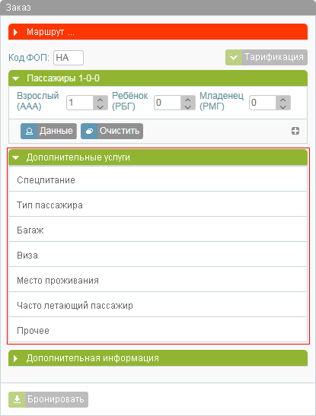Раздел "Дополнительные услуги"
Для того чтобы внести данные, щёлкните по заголовку требуемого подраздела.
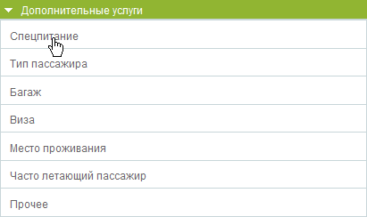Выбор дополнительной услуги для оформления
Добавление дополнительных услуг на вкладке Все услуги предполагает наличие знаний формата их данных. Эту закладку рекомендуется использовать только опытным пользователям.

Страховка
Добавление страховки является необязательным для оформления заказа. Для того чтобы завершить оформление заказа, перейдите к оплате. Оформление страховки возможно провести и в оплаченном заказе.
Добавление страховки становится доступным после бронирования заказа: в блоке Заказ под разделом Дополнительные услуги будет представлен раздел Дополнительные сервисы.
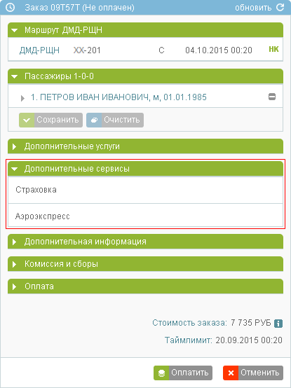Раздел "Дополнительные сервисы"
Для того чтобы добавить в заказ услугу страховки, щёлкните по заголовку подраздела Страховка. В блоке Фильтры будет представлена форма Страховка.
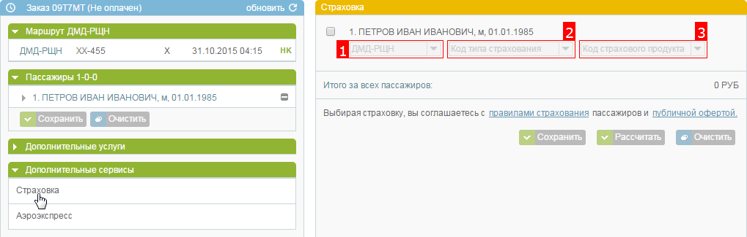Форма "Страховка"
Отметьте поле с пассажиром, для которого требуется добавить страховку, и заполните поля: Сегмент, Код типа страхования и Код страхового продукта.
Для того чтобы добавить сегмент перелёта в расчёт страховки, когда выбран отдельный сегмент, нажмите кнопку в конце строки с данными.
После того как все данные указаны, нажмите кнопку . Будет произведён расчёт страховки, результаты которого будут представлены в конце строки данных по выбранному сегменту и в поле Итого за всех пассажиров.
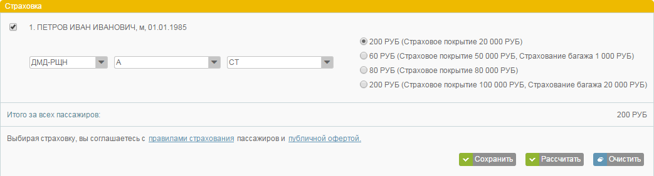Результаты расчёта страховки
Если в результатах расчёта страховки представлено несколько вариантов, то выберите нужный с помощью установки флажка (по умолчанию выбирается первый по порядку вариант).
Для того чтобы внести страховку остальным пассажирам заказа так же, как и выбранному пассажиру, нажмите кнопку такой же набор страховок для всех остальных пассажиров заказа.
Нажмите кнопку . Рассчитанная стоимость страховки будет добавлена в стоимость заказа.
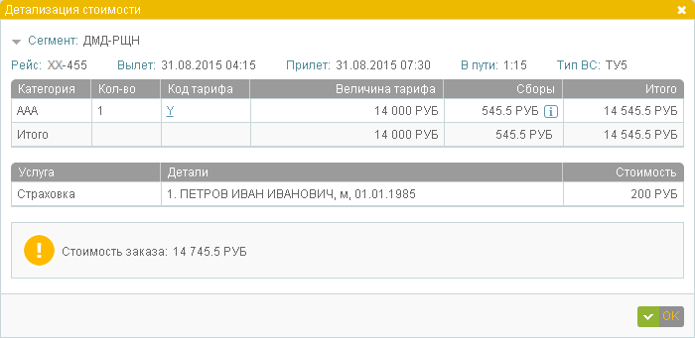Стоимость страховки добавлена в стоимость заказа
В случае, если страховка добавляется в уже оплаченный заказ, вместо кнопки Сохранить представлена кнопка Оплатить - для оплаты отдельно страховки. После её нажатия будет представлено модальное окно подтверждения оплаты страховки за наличные.
Дополнительные функции:
- очистка формы (кнопка Очистить);
- удаление забронированных страховок (кнопка Удалить);
- удаление и возврат средств за оплаченные страховки (кнопка Возврат).

Аэроэкспресс

Форма Аэроэкспресс
Добавление сервиса Аэроэкспресс является необязательным для оформления заказа. Для того чтобы завершить оформление заказа, перейдите к оплате. Оформление сервиса Аэроэкспресс возможно провести и в оплаченном заказе.
Сервис Аэроэкспресс доступен только для заказов, в которых один из пунктов маршрута — аэропорт Москвы.
Добавление сервиса Аэроэкспресс становится доступным после бронирования заказа: в блоке Заказ под разделом Дополнительные услуги будет представлен раздел Дополнительные сервисы.
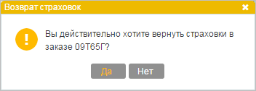Раздел "Дополнительные сервисы"
Для того чтобы добавить в заказ сервис Аэроэкспресс, щёлкните по заголовку подраздела Аэроэкспресс. В блоке Фильтры будет представлена форма Аэроэкспресс.
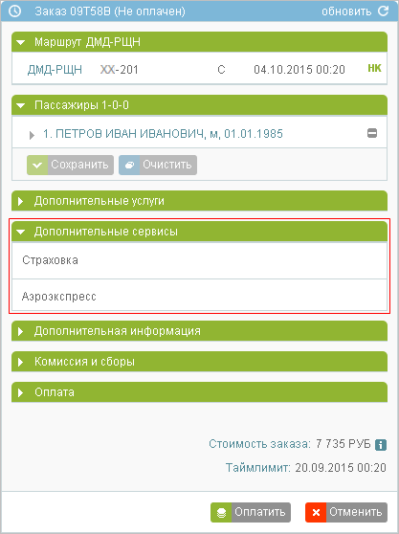Форма "Аэроэкспресс"

Бронирование билетов Аэроэкспресс
Для того чтобы забронировать билеты Аэроэкспресс:
- Выберите сегмент(-ы) перелёта, на котором(-ых) осуществляется отправление из Москвы или прибытие в Москву. Станут доступными следующие поля:
  - дата отправления поездов Аэроэкспресс;
  - ссылка на расписание Аэроэкспресс соответствующего направления;
  - поля для указания количества билетов классов Бизнес, Эконом и Детский.
- Укажите дату использования билетов Аэроэкспресс (по умолчанию указывается дата рейса на сегменте).
- Щёлкните по ссылке с маршрутом движения поездов Аэроэкспресс. Будет представлено модальное окно Расписание аэроэкспресса. Выберите время отправления поезда Аэроэкспресс (обязательно для бронирования билетов класса Бизнес).
- Укажите требуемое количество билетов соответствующего класса в поля Бизнес, Эконом и Детский (по умолчанию значение этих полей – 0).
- Нажмите кнопку на форме Аэроэкспресс. Будет представлена стоимость выбранных билетов по сегментам перелёта и итоговая стоимость заказа сервиса Аэроэкспресс в поле Итого.
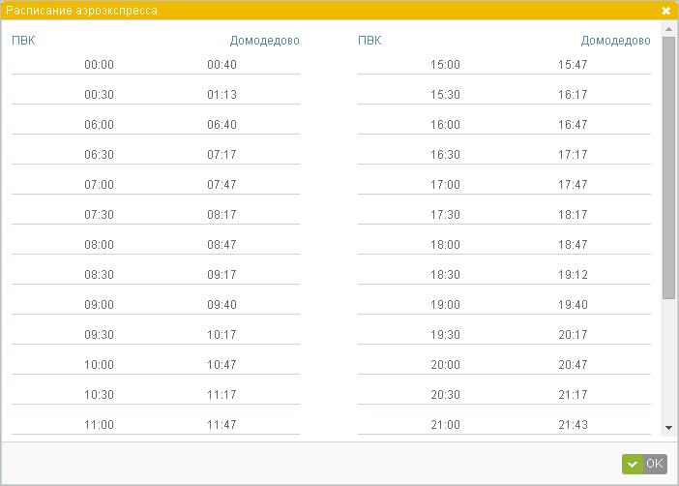Расчёт стоимости сервиса Аэроэкспресс
После сохранения, забронированные билеты отражаются отдельными нередактируемыми строками на форме Аэроэкспресс, стоимость забронированных билетов добавляется в общую стоимость заказа.
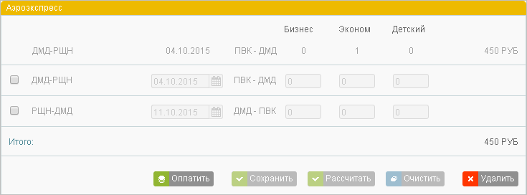Стоимость билетов Аэроэкспресс добавлена в общую стоимость заказа

Оплата билетов Аэроэкспресс
Билеты Аэроэкспресс могут быть оплачены вместе со всем заказом или отдельно за наличные средства в разделе Дополнительные сервисы блока Заказ.
Оплаченные билеты Аэроэкспресс возврату не подлежат.

Отмена бронирования Аэроэкспресс
Для отмены бронирования билетов нажмите кнопку Удалить и подтвердите операцию. Очистка формы по кнопке Очистить не удаляет из заказа сохранённые данные по Аэроэкспрессу.

Ремарки
Для добавления ремарок ко всему заказу (по всем пассажирам и всем сегментам перелёта) используется раздел Дополнительная информация блока Заказ.
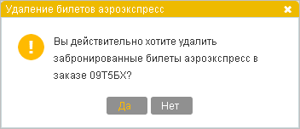Раздел Дополнительная информация
Для того чтобы внести изменения в этот раздел заказа, нажмите кнопку . Будет представлена форма Дополнительная информация.
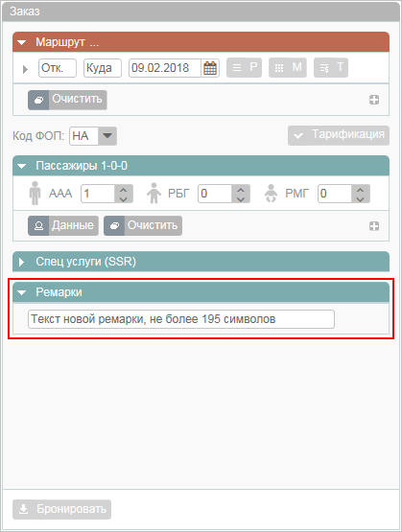Форма "Дополнительная информация"
Добавление / удаление ремарок осуществляется кнопками / .

